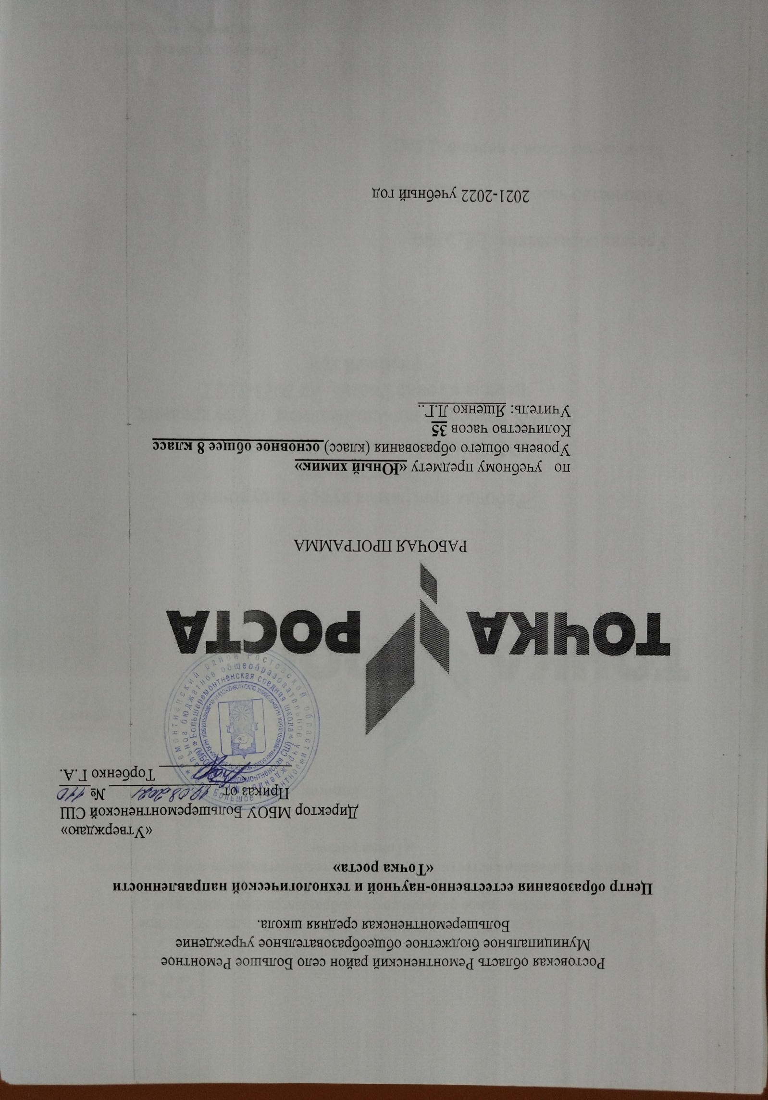

Ростовская область Ремонтненский район село Большое Ремонтное
Муниципальное бюджетное общеобразовательное учреждение
Большеремонтненская средняя школа.

Центр образования естественно-научной и технологической направленности
«Точка роста»

«Утверждаю»
Директор МБОУ Большеремонтненской СШ
Приказ от ______________ №____
_________________ Торбенко Г.А.

РАБОЧАЯ ПРОГРАММА

по учебному предмету «Юный химик»
Уровень общего образования (класс) основное общее 8 класс
Количество часов 35
Учитель: Ященко Л.Г..

2021-2022 учебный год

Раздел 1. Пояснительная записка
Ребенок с рождения окружен различными веществами и должен уметь обращаться сними. Знакомство учащихся с веществами, из которых состоит окружающий мир, позволяетраскрыть важнейшие взаимосвязи человека и веществ и среде его обитания. Знакомство
детей с веществами, химическими явлениями начинается еще в раннем детстве. Каждый ребенок знаком с названиями применяемых в быту веществ, некоторыми полезными ископаемыми. Однако к началу изучения химии в 8-м классе познавательные интересы школьников в значительной мере ослабевают. Последующее изучение химии на уроках для многих учащихся протекает не очень успешно. С целью формирования основ химического мировоззрения предназначена программа внеурочной деятельности « Юныйхимик «
Программадиференцированана,составлена на основе программы ЧернобельскойГ.М., ДементьеваА.И.«Мир глазами химика»(Чернобельская,Г.М., ДементьевА.И. Мир глазами химика и ориентирована на обучающихся 7-8 класса, т.е. того возраста, в котором интерес к окружающему миру особенно велик, а специальных знаний ещё не хватает.
При реализации данной программы будет задействовано оборудование центра «Точка роста».
Цель: удовлетворить познавательные запросы детей, развивать исследовательский подход к изучению окружающего мира и умение применять свои знания на практике, расширить знания учащихся о применении веществ в повседневной жизни, реализовать общекультурный компонент.

Задачи:
Предметные:
- Сформировать навыки элементарной исследовательской работы;
- Расширить знания учащихся по химии, экологии;
- Научить применять коммуникативные и презентационные навыки;
- Научить оформлять результаты своей работы.
Метапредметные:
- Развить умение в проектировании своей деятельности;
- Продолжить формирование навыков самостоятельной работы с различными источниками информации;
- Продолжить развивать творческие способности.
Личностные:
- Продолжить воспитание навыков экологической культуры, ответственного отношения к людям и к природе;
- Совершенствовать навыки коллективной работы;
- Способствовать пониманию современных проблем экологии и сознанию их актуальности.

Актуальность и особенность программы
Система общего образования не всегда может обеспечить обучающихся таким уровнем образования, который будет достаточен для реализации их способностей в выбранной сфере деятельности. Программа внеурочной деятельности «Юный химик» направлена на развитие и формирование у обучающихся целостного представления об окружающих веществах на основе полученных химических знаний. В ходе реализации Программы, обучающиеся совершенствуют свои умения и навыки в решении практических задач, что способствует развитию у них логического, инженерно-технического и экологического мышления. На примере химии, учащиеся получают представления о методах познания, характерных для естественных наук (экспериментальном и теоретическом)
Предусмотренная Программой реализация межпредметных связей позволит обучающимся осуществить интеграцию имеющихся представлений в целостную картину мира, а практические занятия и проектная деятельность совершенствовать умения и навыки, необходимые для проведения исследования, сопоставления фактов, анализа полученных результатов, работы с приборами и реактивами.

Раздел 2. Общая характеристика курса

Педагогическая целесообразность Программы заключается в том, что в процессе обучения создаются условия к формированию у обучающихся целостной картины мира, воспитанию людей творческих и конструктивно мыслящих, готовых к решению нестандартных жизненных задач. На занятиях по Программе формируются умения безопасного обращения с веществами, используемыми в повседневной жизни, закладываются нормы здорового образа жизни. Знакомство обучающихся с химическими веществами, из которых состоит окружающий мир, позволяет раскрыть важнейшие взаимосвязи человека и различных веществ в среде его обитания.
Программа имеет прикладную направленность и служит для удовлетворения индивидуального интереса обучающихся к изучению и применению знаний по химии в повседневной жизни. В Программе ставится задача необходимости обеспечить химическую грамотность в направлении сохранения здоровья, как залога успешности человека в жизни; дается понятие о лекарственных веществах и механизмах их действия на организм человека. Содержание Программы определяется с учетом возрастных особенностей обучающихся и их интересов в области познания мира, к самому себе, жизни в целом, а также с учетом психолого-педагогических закономерностей обучения и формирования естественнонаучных знаний и видов познавательной деятельности. Особое внимание уделяется формированию экологических знаний обучающихся.
Прогнозируемые результаты освоения воспитанниками образовательной программы
- В воспитании:
- Воспитание трудолюбия, умения работать в коллективе и самостоятельно;
- Воспитание воли, характера;
- Воспитание бережного отношения к окружающей среде.
Педагогические технологии, используемые в обучении:
- Личностно-ориентированные технологии позволяют найти индивидуальный подход к каждому ребенку, создать для него необходимые условия комфорта и успеха в обучении. Они предусматривают выбор темы, объем материала с учетом сил, способностей и интересов ребенка, создают ситуацию сотрудничества для общения с другими членами коллектива.
- Игровые технологии помогают ребенку в форме игры усвоить необходимые знания и приобрести нужные навыки. Они повышают активность и интерес детей к выполняемой работе.
- Технология творческой деятельности используется для повышения творческой активности детей.
- Технология исследовательской деятельности позволяет развивать у детей наблюдательность, логику, большую самостоятельность в выборе целей и постановке задач, проведении опытов и наблюдений, анализе и обработке полученных результатов.
- Технология методов проекта. В основе этого метода лежит развитие познавательных интересов учащихся, умение самостоятельно конструировать свои знания, ориентироваться в информационном пространстве, развитие критического мышления, формирование
Коммуникативных и презентационных навыков.

Особенности возрастной группы детей: Возраст учащихся 14-15 лет. В связи с их возрастными особенностями и небольшой подготовкой по химии они не интересуются сложными химическими опытами. Их занимает не столько подготовка опыта и ход опыта, сколько результаты его в виде взрыва, вспышки, выпадения осадка, изменения цвета вещества или его раствора. Задача состоит в том, чтобы с помощью занимательных опытов поднять у учащихся интерес к внешним эффектам опыта, но постепенно их заинтересовывает и техника подготовки эксперимента. На примитивных, но занимательных опытах учащиеся изучают методику и технику химического эксперимента, начинают понимать внутренние процессы, проходящие на разных его стадиях, заинтересуются химией как наукой. В этом и значение занятий внеурочной деятельности «Юный химик».

Место курса в учебном плане
Кл Класс | Федеральный базисный учебный план для ОУ | УУтвержденный календарный график, учебный план школы, расписание занятий на 2021-2022 учебный год | Потеря учебного времени | Причины потери учебного времени
8 | 1 1 час в неделю – 35 часов в год | 35 (пятница) | ___
Срок реализации программы 1 год
Методы и приёмы, используемые при изучении курса. Программа предусматривает применение различных методов и приемов, что позволяет сделать обучение эффективным и интересным:
- Сенсорного восприятия (лекции, просмотр видеофильмов);
- Практические (лабораторные работы, эксперименты);
- Коммуникативные (дискуссии, беседы, ролевые игры);
- Комбинированные (самостоятельная работа учащихся, экскурсии, инсценировки);
- Проблемный (создание на уроке проблемной ситуации).

Раздел 3. Планируемые результаты изучения курса

Личностные:
- Осознавать себя ценной частью большого разнообразного мира (природы и общества);
- Испытывать чувство гордости за красоту родной природы, свою малую Родину, страну;
- Формулировать самому простые правила поведения в природе;
- Осознавать себя гражданином России;
- объяснять, что связывает тебя с историей ,культурой, судьбой твоего народа и всей России;
- искать свою позицию в многообразии общественных и мировоззренческих позиций, эстетических и культурных предпочтений;
- уважать иное мнение;
- вырабатывать в противоречивых конфликтных ситуациях правила поведения.

Метапредметные:
В области коммуникативных УУД:
- организовывать взаимодействие в группе (распределять роли, договариваться друг с другом и т.д.);
- предвидеть (прогнозировать) последствия коллективных решений;
- оформлять свои мысли в устной и письменной речи с учётом своих учебных и жизненных речевых ситуаций, в том числе с применением средств ИКТ;
В области регулятивных УУД:
- определять цель учебной деятельности с помощью учителя и самостоятельно, искать средства её осуществления;
- учиться обнаруживать и формулировать учебную проблему, выбирать тему проекта;
- составлять план выполнения задач, решения проблем творческого и поискового характера, выполнения проекта совместно с учителем;
- работая по плану, сверять свои действия с целью и, при необходимости, исправлять ошибки;
- работая по составленному плану, использовать, наряду с основными, и дополнительные средства (справочная литература, сложные приборы, средства ИКТ);
- предполагать, какая информация нужна;
- отбирать необходимые словари, энциклопедии, справочники, электронные диски;
- сопоставлять и отбирать информацию, полученную из различных источников (словари, энциклопедии, справочники, электронные диски, сеть Интернет);
- выбирать основания для сравнения, классификации объектов;
- устанавливать аналогии и причинно-следственные связи;
- выстраивать логическую цепь рассуждений;
- представлять информацию в виде таблиц, схем, опорного конспекта, в том числе с применением средств ИКТ.
- Организовывать взаимодействие в группе (распределять роли, договариваться друг с другом и т.д.);
- Предвидеть (прогнозировать) последствия коллективных решений;
- Оформлять свои мысли в устной и письменной речи с учётом своих учебных и жизненных речевых ситуаций, в том числе с применением средств ИКТ;
- При необходимости отстаивать свою точку зрения, аргументируя её .Учиться подтверждать аргументы фактами;
- Слушать других, пытаться принимать другую точку зрения, быть готовыми изменить свою точку зрения;
- В ходе представления проекта учиться давать оценку его результатов;
- Понимать причины своего неуспеха и находить способы выхода из этой ситуации.

Предметные
- предполагать, какая информация нужна;
- отбирать необходимые словари, энциклопедии, справочники, электронные диски;
- сопоставлять и отбирать информацию, полученную из различных источников (словари, энциклопедии, справочники, электронные диски, сеть Интернет);
- выбирать основания для сравнения, классификации объектов;
- устанавливать аналогии и причинно-следственные связи;
- выстраивать логическую цепь рассуждений;
- представлять информацию в виде таблиц, схем, опорного конспекта, в том числе с применением средств ИКТ.

Раздел 4. Содержание курса

Модуль «Химия – наука о веществах и их превращениях»
Химия или магия? Немного из истории химии. Алхимия. Химия вчера, сегодня, завтра.
Техника безопасности в кабинете химии.
Лабораторное оборудование. Знакомство с раздаточным оборудованием для практических и лабораторных работ. Посуда, её виды и назначение. Реактивы и их классы. Обращение с кислотами, щелочами, ядовитыми веществами. Меры первой помощи при химических ожогах и отравлениях. Выработка навыков безопасной работы.
Демонстрация. Удивительные опыты.
Лабораторная работа. Знакомство с оборудованием для практических и лабораторных работ.

Модуль «Вещества вокруг тебя, оглянись!»
Вещество, физические свойства веществ. Отличие чистых веществ от смесей. Способы разделения смесей.
Вода – многое ли мы о ней знаем? Вода и её свойства. Что необычного в воде? Вода пресная и морская .Способы очистки воды: отставание, фильтрование, обеззараживание.
Столовый уксус и уксусная эссенция. Свойства уксусной кислоты и её физиологическое воздействие.
Питьевая сода. Свойства и применение.
Чай, состав, свойства, физиологическое действие на организм человека.
Мыло или мыла? Отличие хозяйственного мыла от туалетного. Щелочной характер хозяйственного мыла.
Стиральные порошки и другие моющие средства. Какие порошки самые опасные. Надо ли опасаться жидких моющих средств.
Лосьоны, духи, кремы и прочая парфюмерия. Могут ли представлять опасность косметические препараты? Можно ли самому изготовить духи?
Многообразие лекарственных веществ. Какие лекарства мы обычно можем встретить в своей домашней аптечке?
Аптечный йод и его свойства. Почему йод надо держать в плотно закупоренной склянке.
«Зелёнка» или раствор бриллиантового зелёного. Перекись водорода и гидроперит. Свойства перекиси водорода.
Аспирин или ацетилсалициловая кислота и его свойства. Опасность при применении аспирина.
Крахмал, его свойства и применение. Образование крахмала в листьях растений. Глюкоза, ее свойства и применение.
Маргарин, сливочное и растительное масло, сало. Чего мы о них не знаем? Растительные и животные масла.
Лабораторная работа 1.Знакомство с оборудованием для практических и лабораторных работ.
Лабораторная работа 2.Свойства веществ. Разделение смеси красителей. Лабораторная работа 3. Свойства воды.
Практическая работа 1. Очистка воды.
Лабораторная работа 4.Свойства уксусной кислоты. Лабораторная работа 5. Свойства питьевой соды.
Лабораторная работа 6. Свойства чая. Лабораторная работа 7. Свойства мыла.
Лабораторная работа 8. Сравнение моющих свойств мыла и СМС. Лабораторная работа 9. Изготовим духи сами.
Лабораторная работа10. Необычные свойства таких обычных зелёнки и йода. Лабораторная работа 11 Получение кислорода из перекиси водорода. Лабораторнаяработа12. Свойства аспирина.
Лабораторная работа13. Свойства крахмала. Лабораторная работа14. Свойства глюкозы.
Лабораторная работа15. Свойства растительного и сливочного масел.

Модуль «Увлекательная химия для экспериментаторов»
Симпатические чернила: назначение, простейшие рецепты. Состав акварельных красок. Правила обращения с ними.
История мыльных пузырей. Физика мыльных пузырей. Состав школьного мела.
Индикаторы. Изменение окраски индикаторов в различных средах. Лабораторная работа16. «Секретные чернила».
Лабораторная работа17. «Получение акварельных красок». Лабораторная работа18. «Мыльные опыты».
Лабораторная работа 19. «Как выбрать школьный мел». Лабораторная работа 20.«Изготовление школьных мелков».
Лабораторная работа 21. «Определение среды раствора с помощью индикаторов». Лабораторная работа 22. «Приготовление растительных индикаторов и определение с помощью них рН раствора».

Модуль «Что мы узнали о химии»
Подготовка и защита мини-проектов.

Раздел 5.Календарно-тематическое - планирование

№ по порядку | Тема урока | Дата проведения
 |  | по плану | по факту
1 | Химия—наука о веществах и превращениях | 03.09
2 | Лабораторное оборудование | 10.09
3 | Чистые вещества и смеси | 17.09
4 | Вода | 24.09
5 | Очистка воды | 01.10
6 | Уксусная кислота | 08.10
7 | Питьевая сода | 15.10
8 | Чай | 22.10
9 | Мыло | 29.10
10 | СМС | 12.11
11 | Косметические средства | 19.11
12 | Аптечный йод и зелёнка | 26.11
13 | Перекись водорода | 03.12
14 | Аспирин | 10.12
15 | Крахмал | 17.12
16 | Глюкоза | 24.12
17 | Жиры и масла | 14.01
18 | Понятие о синтетических чернилах | 21.01
19 | Секретные чернила | 18.01
20 | Состав акварельных красок | 04.02
21 | Понятие о мыльных пузырях | 11.02
22 | Понятие о мыльных пузырях | 18.02
23 | Изучение влияния внешних факторов на мыльные пузыри | 25.02
24 | Обычный и необычный школьный мел | 04.03
25 | Изготовление школьных мелков | 11.03
26 | Понятие об индикаторах | 18.03
27 | Понятие об индикаторах | 25.03
28 | Изготовление растительных индикаторов | 08.04
29 | Изготовление растительных индикаторов | 15.04
30-34 | Презентация проектов | 22.04; 29.04; 06.05; 13.05; 20.05
35 | Итоговое занятие | 27.05

СОГЛАСОВАНО СОГЛАСОВАНО
Протокол заседания Заместитель директора по УВР
Методического совета
МБОУ Большеремонтненская СШ _____________ Липаева М.В.
от __________ 2021 года № _______ ______________ 2021 года
___________ Скиданова Л. В.

